Тема недели:
«Про храбрых и отважных»
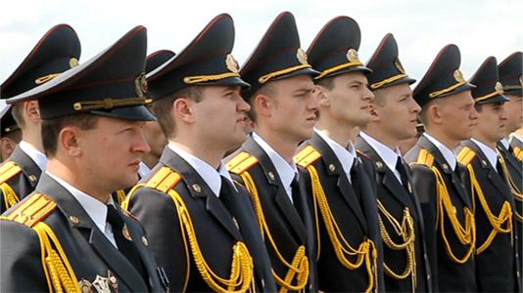
Цель: Расширять знания детей о Российской Армии. Познакомить со службой в Армии. Воспитывать уважение к Российским воинам. Учить детей различать некоторые виды воздушного транспорта по названиям. Учить ценить труд военных.
Формировать представление о работе защитников Отечества.
Познакомить детей с таким природным явлением, как ветер, причинами его возникновения.
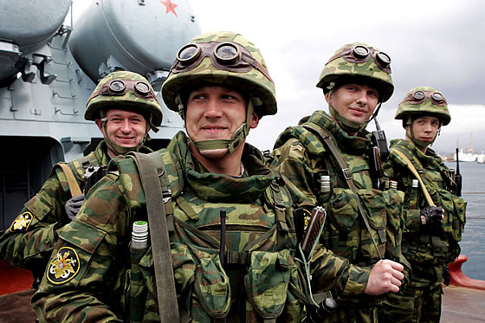
Поиграйте с детьми!
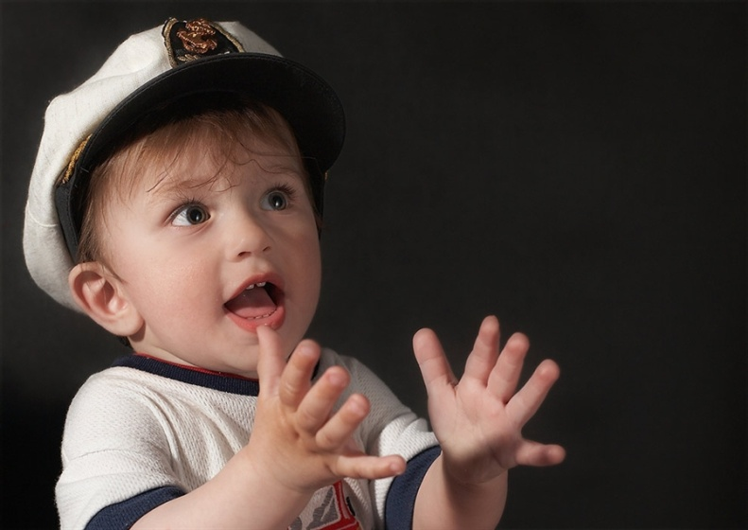НА ПОСТОЙ
Русская игра
Руки перед грудью, ладони сомкнуты. Мизинцы - дети (говорят тоненьким голосом). Безымянные пальцы - мама (говорит обычным голосом). Средние пальцы - папа (говорит низким голосом). Указательные пальцы - солдаты (говорят басом). Скрещенные большие пальцы - порог избы.
Ночь, в избе все спят.
Раздается стук.
Солдаты: Тук-тук! Указательные пальцы постукивают друг о друга.
Дети: Кто там? Постукивают друг о друга мизинцы
Солдаты: Два солдата пришли переночевать! Постукивают указательные пальцы
Дети: Спросим у мамы. Мама! Постукивают мизинцы
Мама: Что дети? Постукивают безымянные
Дети: Два солдата пришли переночевать! Постукивают мизинцы
Мама: Спросите у папы. Постукивают безымянные
Дети: Папа! Постукивают мизинцы
Папа: Что, дети? Постукивают средние пальцы
Дети: Два солдата пришли переночевать! Постукивают мизинцы
Папа: Впустите! Постукивают средние пальцы
Дети: Входите! Постукивают мизинцы
Солдаты: Ах, какая благодать, что пустили переночевать! Указательные пальцы "пляшут" совершая перекрестные движения
Солдаты: Войдем! Сомкнутые ладони поворачиваются пальцами к груди. Затем следует быстрый полуоборот рук так, чтобы соприкоснулись тыльные стороны ладоней.
Руки вытягиваются вперед.
Поиграйте с детьми!
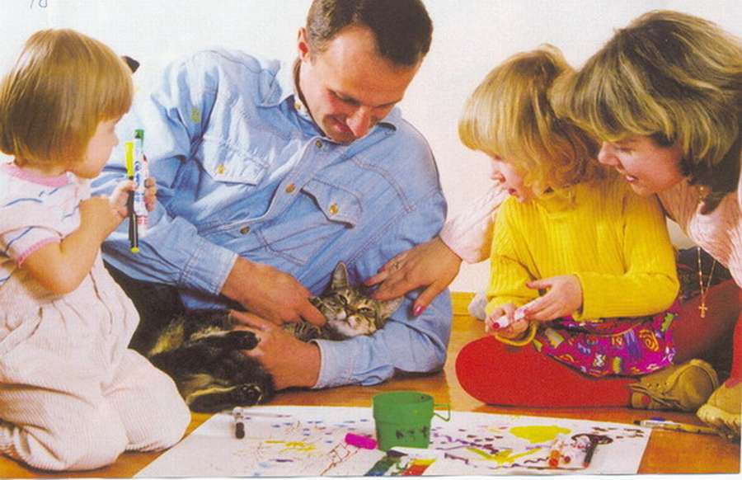

«Кто больше действий назовёт»
Цель: активно использовать в речи глаголы, образовывая различные глагольные формы.
Материал. Картинки: предметы одежды, самолёт, кукла, собака, солнце, дождь, снег.
Ход.
Взрослый выкладывает перед ребенком картинки. Задача детей подобрать слова, которые обозначают действия, относящиеся к предметам или явлениям, изображённым на картинках.
Например:
- Что можно сказать о самолёте? (летит, гудит, поднимается)
- Что можно делать с одеждой? (стирать, гладить, зашивать)
- Что можно сказать о дожде? (идёт, капает, льёт, моросит, стучит по крыше)
И т.д.

«Скажи наоборот»
Цель: развивать сообразительность, быстроту мышления детей.
Игровые задания: взрослый называет слово, а ребенок должен в ответ сказать слово, противоположное по смыслу.
Например: вперед — назад, направо — налево, большой — маленький, сладкий — горький, глубоко — мелко, вверху — внизу, хорошо — плохо, веселый — грустный и др.

Прочитайте детям!
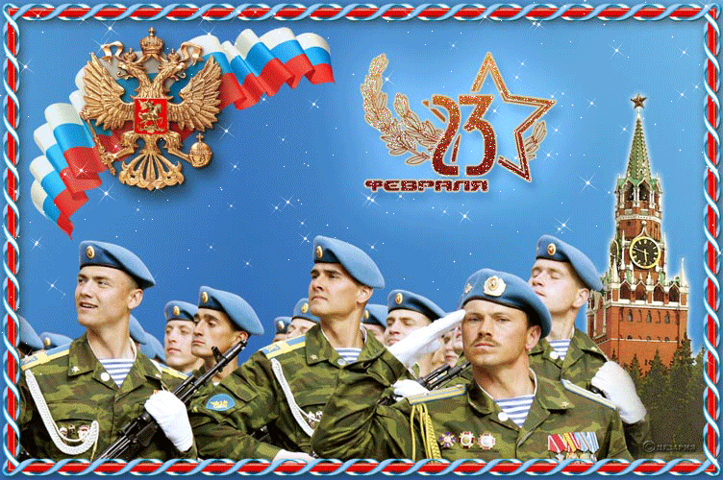

23 февраля

Когда лежит на речках лед
И вьюга мчится вдаль,
Чудесный праздник нам несет
Задумчивый февраль.
Наступит праздник всех солдат,
Защитников, бойцов.
Поздравить будет каждый рад
И дедов, и отцов!
Я нарисую пароход,
Где папа капитан.
Отважно папа мой плывет
Из дальних-дальних стран.
Я нарисую самолет,
Где папа командир.
И дни, и ночи напролет
Спасает папа мир.
Я нарисую пистолет
И всадника в седле.
Я знаю: лучше папы нет
Героев на земле!
Т. Агибалова

